***ОТЧЁТ О ПРОВЕДЕНИИ АКЦИИ «МЫ СЛЫШИМ СЕРДЦЕМ»***

В субботу, 26 сентября, в Нижневартовске в самом крупном торгово-развлекательном комплексе города прошла социальная акция, приуроченная к Международному дню глухих «Мы слышим сердцем». Наше образовательное учреждение выступило организаторам такого грандиозного мероприятия. В рамках акции были представлены творческие работы воспитанников Излучинской школы - интерната и школы г. Нижневартовска для обучающихся с ОВЗ № 1. Идею поддержали крупные коммерческие и общественные организации города: студия творчества «Колибри» провела замечательный мастер-класс в технике свит дизайн, салон «КИА Центр Нижневартовск» оказал финансовую поддержку, благодаря помощи сотрудников компании, площадка для проведения Акции засияла яркими красками, телекомпания «Данцер», организовали конкурс рисунков «Дружи с «Рыжим»». Воспитанники нашей школы приняли активное участие в этом конкурсе. Это позволило раскрыть свои творческие способности, а также стимулом явились и ценные призы, разыгрываемые организаторами конкурса. Первое место заняла Валерия Селиванова, под руководством педагога Н.А. Лаптевой, она создала рисунок в технике «Шерстяная акварель», в ярких тонах передав эмоции, связанные с просмотром телеканала «Рыжий». Работа настолько выбивалась из числа конкурсных рисунков, что члены жюри приняли решение единогласно, и в момент награждения вручили ценный приз – планшет Explay, которым Валерия сможет воспользоваться в учебе и во время отдыха.

И конечно ни одно значимое мероприятие не может обойтись без песни. Яркими моментами Акции стало исполнение песен на языке жестов, их исполнили обучающиеся Излучинской школы-интерната, школы №1 г. Нижневартовска, представители ХМ РО ОООИ "Всероссийское общество глухих". Это удивительное и очень трогательное зрелище, слияние песни и «танца рук», мелодия песен оживала на кончиках пальцев, передавая все чувства и эмоции музыки и слов. Так же творческим подарком для участников Акции стали выступления, коллектива казачьего общества «Дружина», «Народный бит», а студенты НВГУ поддержали исполнение песни живым голосом.

Цель Акции - привлечь внимание слышащего общества, к проблемам людей с нарушением слуха, формирования толерантности, раскрытие творческого потенциала глухих и слабослышащих школьников была достигнута. Организаторы и участники отметили, что такие мероприятия должны стать традиционными, т.к. они объединяют людей и помогают слышать друг друга сердцем!

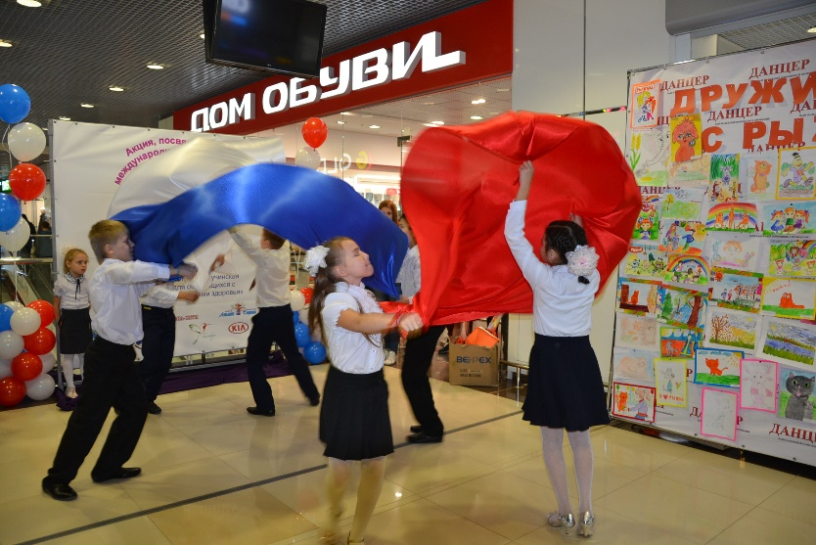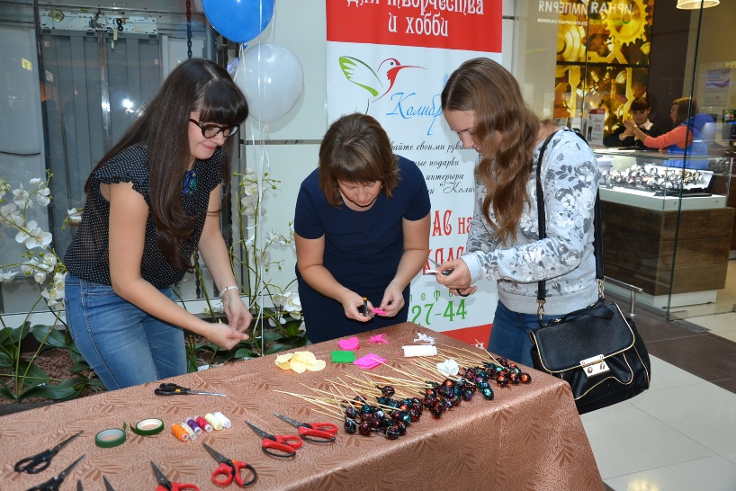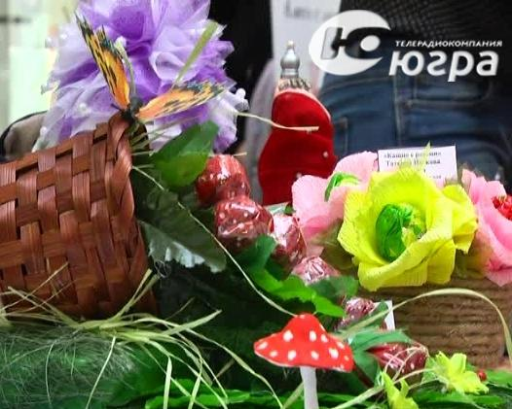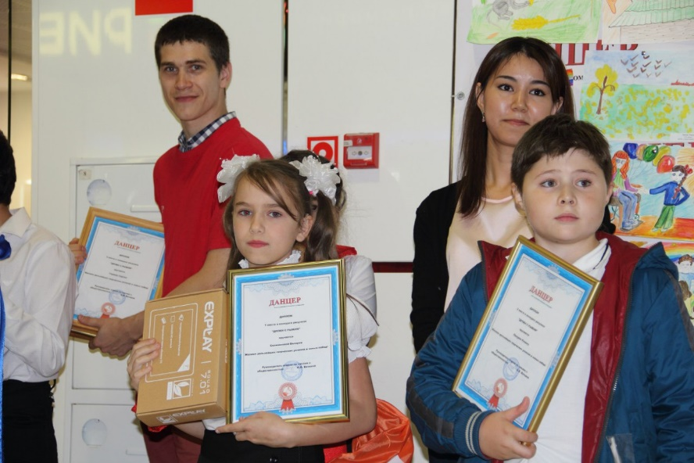

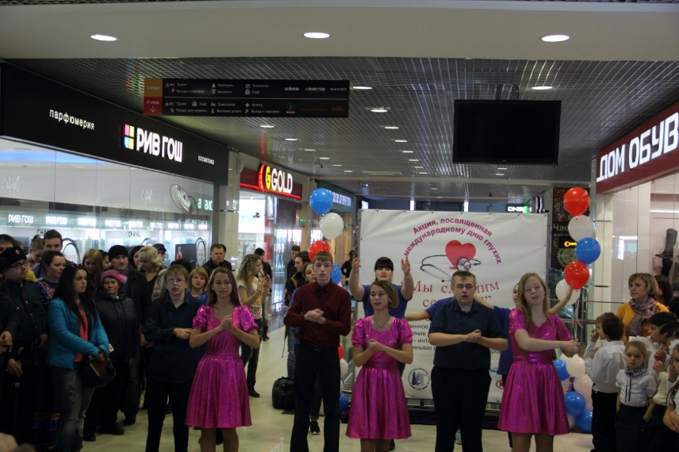

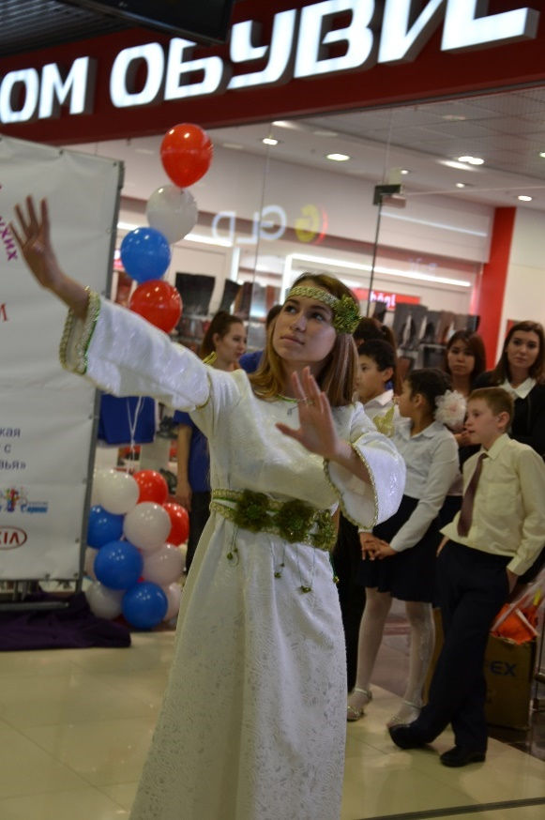

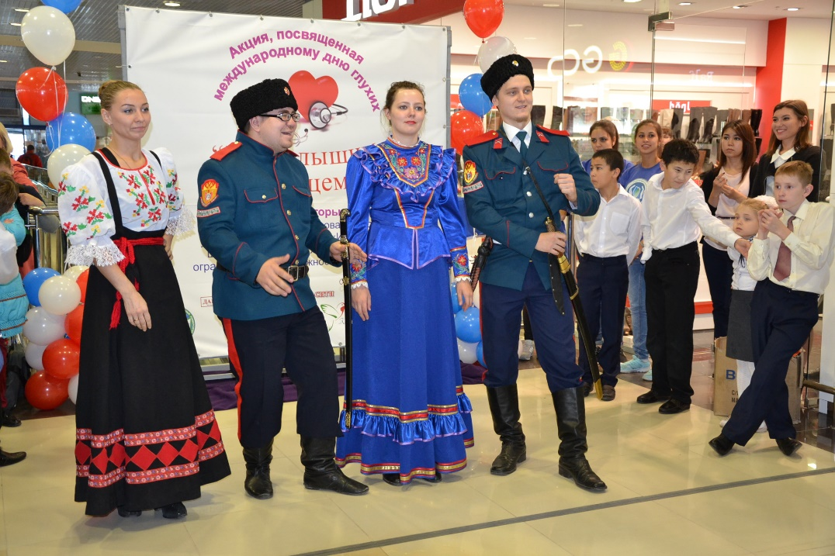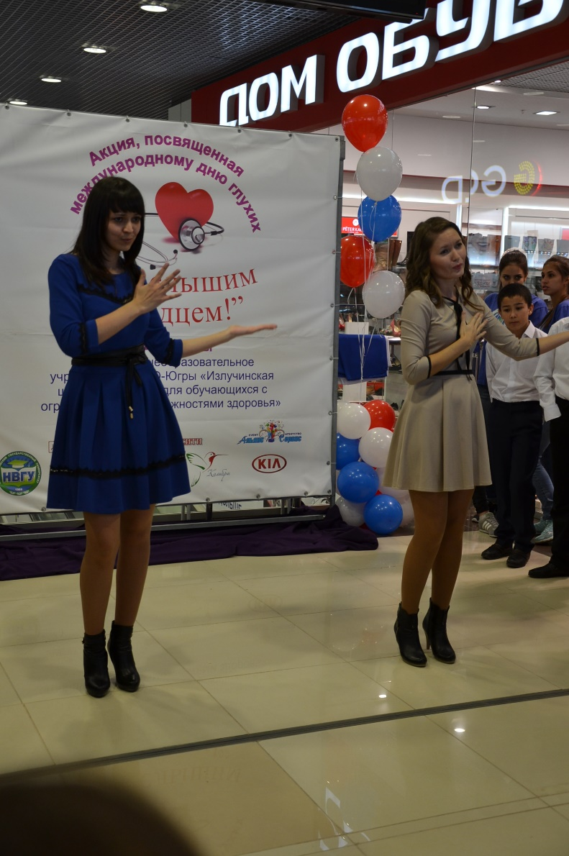

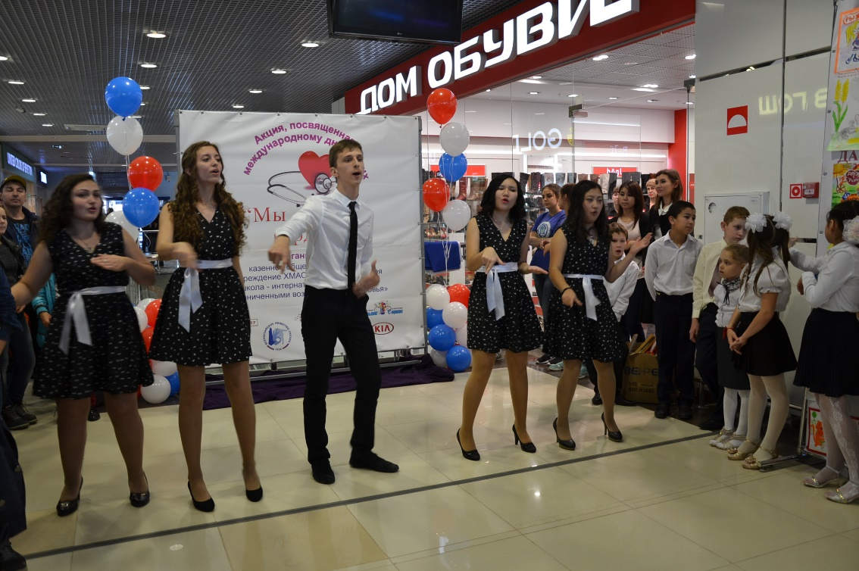

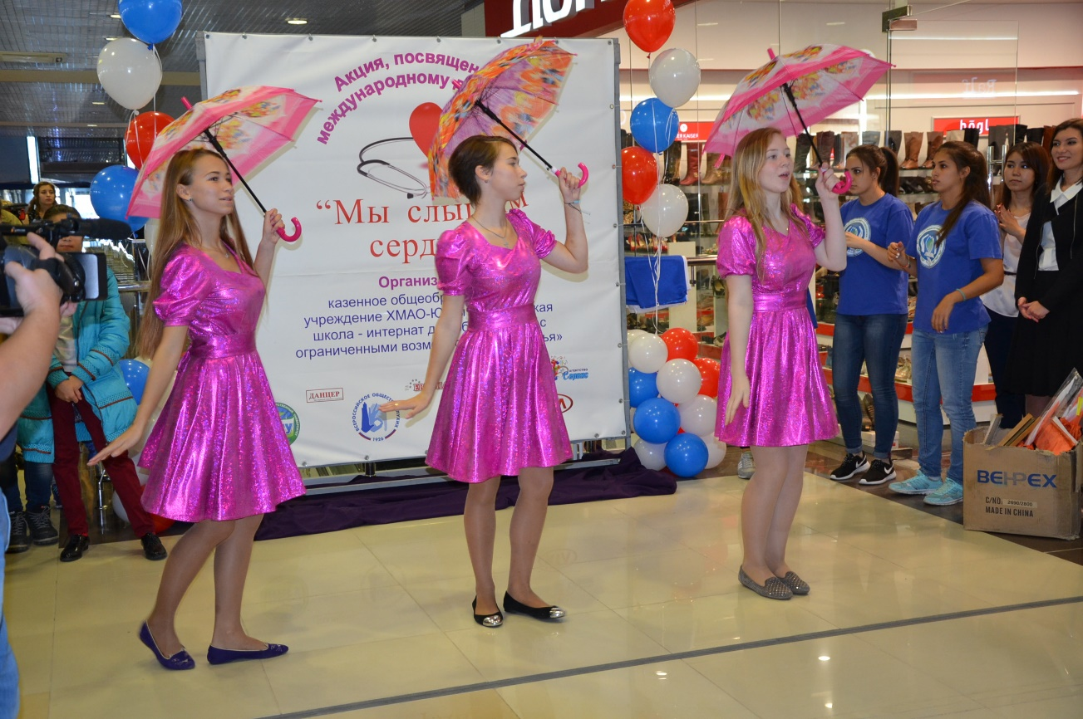

*Н.А. Лаптева*

*Е.И. Пашнина*